Навчально-виховний комплекс
«Загальноосвітня школа І-ІІІ ступенів №1-гімназія» м.Копичинці
Гусятинського району Тернопільської області

Якщо ви хочете щастя для дітей, то готуйте їх не для щастя, а для творчої діяльності.
К. Д. Ушинський

З досвіду роботи
вчителя інформатики
Яворівської Ольги Зіновіївни

2019 рік

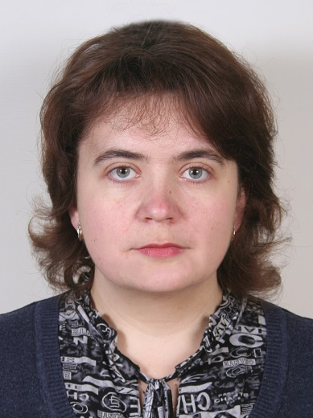

Яворівська
Ольга
Зіновіївна

Дата народження

01.12.1979

Освіта: вища; у 2002 році закінчила Тернопільський національний університет імені Володимира Гнатюка за спеціальністю вчитель математики та основ інформатики

Педагогічний стаж: 16 років
У НВК «ЗОШ І-ІІІ ст. №1-гімназія» м.Копичинці працюю з 2007 року на посаді вчителя інформатики

Курси підвищення кваліфікації: ТОКІППО, 2017 рік, посвідчення №СС02139788/003670-17 від 19.12.2019

Педагогічне кредо: Навчити учня так, щоб можна було в нього вчитися… (Сократ)

Життєвий принцип: Робити максимум добрих справ на тому місці, на яке мене призначила доля

Педагогічна філософія:
- розвивати, навчати, виховувати одночасно;
- будувати роботу на позитивних емоціях вчителя і учня;
- всебічно розвивати творчі здібності дітей.

Щастя наших дітей – це те, про що мріють і чого бажають дорослі: батьки, дідусі і бабусі, вихователі, педагоги. Яка вона – щаслива дитина? Кожна людина на це запитання відповідає по-своєму і малює в своїй уяві власний образ щасливчика.
Кожному вчителю важливо пам’ятати, що розуміти та підтримувати дитину – значно важливіше, ніж повчати і вказувати на помилки. Тільки гуманний вчитель зможе здійснювати повноцінне виховання розумних, духовних та творчих громадян нашої країни.
Учитель – це професія неординарна. Особливість її полягає у тому, що вчитель працює не шаблонно, за заготовленими наперед алгоритмами. Кожна педагогічна ситуація унікальна, неповторна. Адже добре відомо, що копіювання, навіть найвдалішого уроку проведеного в іншому класі чи уроку колеги, може виявитись вкрай невдалим. Тому робота вчителя завжди вимагає творчого підходу.
Комплекс завдань, з якими мені щодня доводиться стикатися, містить досить багато різних за характером задач, які стосуються навчання, виховання та розвитку учнів. І всі ці завдання намагаюся розв’язати найбільш ефективно, щоб побудувати найкращий варіант освітнього процесу.
Щодня намагаюся реалізовувати завдання сучасного вчителя – будувати кожен урок так, щоб у всіх учнів був стійкий інтерес, навчальна активність і бажання творити й пізнавати, експериментувати, формулювати й перевіряти гіпотези. Без застосування ефективних педагогічних ідей, інноваційних методів та комп’ютерних технологій при підготовці таких уроків тут не обійтися.
Ось чому працюю над реалізацією такої педагогічної проблеми «Використання нових технологій навчання на уроках інформатики для формування інформаційних компетентностей учнів».
Сучасний комп’ютер приваблює учнів тим, що він є універсальною іграшкою, рівноправним партнером, терплячим товаришем, мудрим наставником. Для учителя – це можливість краще оцінити здібності і знання учнів, адже комп’ютер спонукає шукати нові, нетрадиційні форми і методи навчання.
Саме успіх навчання ґрунтується на тому невловимому впливі вчителя, на тих прийомах, які щохвилини змінюються в класі й визначають суть успішного навчання. Щоденно намагаюся вибирати той спосіб викладання інформатики, яким будуть задоволені діти.
Це допомагає мені формувати:
• міцні базові знання учнів;
• вміння швидко знаходити необхідну інформацію із запропонованої теми;
• вміння відфільтровувати тільки актуальну та корисну інформацію;
• вміння опрацьовувати, обробляти, редагувати інформацію застосовуючи сучасні інформаційні технології;
• вміння аналізувати інформацію, помічати закономірності та використовувати їх, прогнозувати й робити висновки;
• вміння на основі аналізу попередньої інформації формувати власну точку зору;
• вміння генерувати власні оригінальні думки та ідеї;
• думку про те, що комп'ютер – це не іграшка, а засіб навчання.
Що ж таки дає комп’ютер учню? Він допомагає виконувати завдання відповідних рівня, темпу та особистісних здібностей кожного учня. Комп’ютер відкриває нові шляхи в розвитку мислення, надаючи нові можливості для активного навчання.
При підготовці до уроку, я не забуваю, що це урок, а значить складаю план уроку, виходячи з його мети, при відборі навчального матеріалу дотримуюсь основних дидактичних принципів: систематичності та послідовності, доступності, диференційованого підходу, науковості.
Також намагаюсь дотримуватись:
• Принципу адаптивності: пристосування комп'ютера до індивідуальних особливостей дитини.
• Керованості: у будь-який момент можлива корекція процесу навчання.
• Інтерактивності і діалогового характеру навчання.
• Оптимального поєднання індивідуальної та групової роботи.
• Підтримання в учня стану психологічного комфорту при спілкуванні з комп'ютером.
• Необмеженого навчання: зміст, його інтерпретації і додаток скільки завгодно великі.
Науково-методичне забезпечення навчання здійснюю за такими напрямками:
1. Впровадження інноваційних та інтерактивних технологій.
2. Застосування в освітньому процесі Інтернет-ресурсів, готових дидактично орієнтованих програмних засобів навчання, основних компонентів інформаційного середовища тощо.
3. Розробка та впровадження власних інформаційних продуктів як програмних засобів навчання: тестів, мультимедійних презентацій, комп’ютерних графічних об’єктів тощо.
4. Здійснення моніторингу, діагностування, електронного тестування, прогнозування тощо.
Комп'ютер використовую на всіх етапах: як при підготовці уроку, так і в процесі навчання: актуалізації опорних знань учнів; формування нових понять і способів дії, використання знань та формування умінь.
Зміст курсу інформатики дає мені змогу не тільки інформувати й опитувати учнів, а й організовувати їх діяльність в атмосфері вільного обміну думками й поглядами.
Розглянемо основні структурні етапи уроку, які зустрічаються при проведенні більшості уроків, незалежно від типу.
- Мотивація навчальної діяльності
На початку уроку намагаюся створити в учнів певний рівень мотивації для подальшої активної та результативної діяльності на уроці, зацікавити, пробудити в них інтерес до вивчення теми, переконати в практичній, теоретичній чи соціальній значимості виучуваного матеріалу. Для цього застосувую презентацію з теми, створюю проблемну ситуацію, ситуацію успіху.
Інтерактивні методи, які можна використати: «Займи позицію», «Мозковий штурм», дискусія.
Наприклад при вивченні теми «Комп’ютери та їх різновиди. Безпека життєдіяльності при роботі з комп’ютером» (5 клас) використовую інтерактивну вправу «Мозковий штурм»: ви не відвідуєте комп’ютерний клас і вже знаєте про призначення деяких пристроїв комп’ютера. Можливо дехто знає і ті пристрої, з якими ще не всі стикалися.
– Зараз ви будете називати пристрій комп’ютера та його призначення, але повторюватись не можна
Рольова гра «Мій комп’ютер»
Дітям пропоную уявити себе одним із пристроїв комп’ютера і розповісти про свої можливості.
На дошці записую усі пристрої. Потім здійснюється вибір правильних ідей і пошук спільних думок. Після чого оголошується тема, мета та завдання, очікувані результати уроку.
- Перевірка, оцінка і корекція засвоєних раніше знань, навичок і вмінь
На даному етапі уроку роботу учнів організовую за допомогою виконання різноманітних вправ; усного розв’язування задач і прикладів; виконання графічних робіт та роботи над таблицями, схемами тощо; письмових відповідей учнів на запитання з пройденого матеріалу; тестування.
Інтерактивні методи, які можна використати: робота в парах, «Займи позицію», «Мозковий штурм», «Мікрофон», «Незакінчені речення», «Снігова куля».
Наприклад при вивченні теми «Додавання тексту до графічних зображень та його форматування» (6 клас) використовую гру «Зіпсована записка»: у наведений текст замість крапок учні мають вставити правильні слова та словосполучення:
Щоб вставити текст у зображення, треба скористатись кнопкою… (Текст) на панелі … (інструментів). Можна вибрати напрямок написання тексту … (горизонтальний або вертикальний). За допомогою … (Панелі атрибутів тексту) можна змінити шрифт тексту, його розмір, … (стиль накреслення). Можна зробити текст жирний, … (курсивний, підкреслений). Колір тексту можна вибрати, скориставшись … (палітрою кольорів).
При виконанні практичної роботи «Створення та оцінювання презентації» – гра «Мікрофон»
- Ставлю запитання класу.
- Потім пропоную учням уявний мікрофон, який учні передаватимуть один одному, по черзі, відповідаючи на запитання.
- Слово надаю тільки тому, хто тримає в руках уявний мікрофон, інші не мають права перебивати, щось говорити викрикувати з місця.
- Учні повинні відповідати лаконічно й швидко.
- Як вставити зображення в слайд?
- Як додати текстовий напис?
- Які властивості тексту можна змінювати?
- Як змінити розмір шрифту?
- Як змінити колір тексту?
- Що таке фотоальбом?
- Вивчення нового матеріалу
На даному етапі уроку організовую роботу одним із наступних способів:
- Сама викладаю новий матеріал за допомогою розповіді, пояснення, бесіди з використанням ІКТ;
- Організовую самостійну роботу учнів з використанням інтерактивних технологій та ІКТ.
Інтерактивні методи, які можна використати на даному етапі уроку: «Ажурна пилка», «Пошук інформації», «Навчаючись учусь», робота в групах, «Мікрофон».
Наприклад при вивченні теми «Типи даних. Введення, редагування й форматування даних основних типів» (7 клас) застосовую методичний прийом «Напиши і передай наступному». Цей простий метод ефективний, коли необхідно підвести підсумки деякої теми, а також на початку тематичного заняття. Пишу термін чи твердження у верхній частині блокнота. Учні по черзі пишуть пов'язане з цим терміном слово чи питання і передають блокнот наступному. Відповіді не повинні повторюватися, але їх можна виправляти.
- Закріплення знань і умінь
На даному етапі уроку намагаюся дати на виконання учнями завдання з урахуванням диференціації. Це дозволяє здійснити перехід до самостійного розв’язування завдань з теми, що вивчаємо.
Інтерактивні методи, які можна використати: «Навчаючись учуся», дискусія, робота в групах, «Карусель», рольова гра.
Наприклад при вивченні теми «Поняття комп’ютерної графіки. Кодування графічних даних» (9 клас) граємо у гру «Вірю – не вір: один учень називає переваги растрової графіки, інший погоджується або ні. Потім інший учень пропонує недоліки растрової графіки, а перший повинен відповісти, вірить він чи ні. Аналогічно – з векторною графікою. За потреби відповіді учнів коригує вчитель. Результат гри – заповнена таблиця.

Вид графіки | Переваги | Недоліки
Растрова
Векторна

- Практична робота на застосування отриманих умінь і навичок
Урок інформатики, на відміну від багатьох інших шкільних дисциплін, має бути проведений не лише з орієнтацією на засвоєння учнями теоретичних знань, але й вироблення практичних умінь та навичок. Тому важливим етапом уроку є практична частина. ЇЇ завжди намагаюся організувати таким чином, щоб учні самостійно виконували роботу, проводили дослідження шляхом виділення суттєвих для виконання конкретного завдання елементів дії, що сприяє подальшому мисленнєвому узагальненню та здійсненню переходу від оцінювання учнів до самооцінювання та рефлексії.
Інтерактивні методи, які можна використати: дискусія, робота в парах тощо.
Наприклад при виконанні практичної роботи «Створення презентації із ефектами» (6 клас) граємо рольову гру «Мікрофон».
- Що таке структура слайда? Відповідь аргументуйте.
- Що називають шаблоном оформлення презентації?
- Які існують види шаблонів у Power Point?
- Що таке шаблон вмісту?
- Що таке шаблон оформлення?
- Підсумок уроку
Закінчуючи урок, потрібно завжди підсумувати зроблене на уроці. Підбиваючи підсумки важливим для мене є розуміння як рівня засвоєних знань учнями, так і їхні враження від уроку.
Інтерактивні методи, які можна використати: «Незакінчені речення», «Мікрофон», робота в групах.
Наприклад при вивченні теми «Системи електронного урядування» (10 клас) використовую методичний прийом «Незакінчена теза». Пропоную учням дописати речення:

- Мені вдалося…;
- Мені сподобалося…;
- Мені не вдалося…;
- Мені не сподобалося…;
- Я сумніваюся…;
- Я змінив би…;
- Мені було на уроці… тощо
Крім зазначених вище способів застосування інтерактивних технологій для реалізації інформаційної компетентності важливим і доречним при вивченні окремих тем є робота учнів над спільним проектом, що дозволяє реалізувати знання і потенціал кожного учня для вирішення певного глобального завдання, зосередитися на виконанні завдань проектної діяльності. Відбувається автоматизація дії, що свідчить про можливість її виконання без допомоги вчителя. Під час цієї роботи учні розвивають свою творчість, власну фантазію, а головне, вони отримують позитивний результат, що підвищує їх самооцінку. Успішне виконання проектних завдань учнями свідчить про їх ефективну самореалізацію.
Таким чином, структура уроку інформатики є багатоваріантною, однак такий урок повинен бути поліфункціональним: формувати не тільки знання, але й розвивати учнів, вводити їх у сферу самостійної діяльності.
Тому особливу увагу намагаюся також приділити розвиткові інтелектуальної сфери: мислення, пам’яті, уваги, мислительних навичок (аналіз, синтез, співставлення), пізнавальних вмінь (бачити протиріччя, проблему, ставити питання, висувати гіпотези), формуванню предметних знань, вмінь і навиків, розвиткові мотиваційної, емоційної та вольової сфер діяльності кожного школяра. Ефективність досягнення мети навчання не є беззаперечною для будь-якого програмного забезпечення і залежить передусім від його якості.
Досвід роботи переконує, що використання комп'ютера є важливим засобом унаочнення навчального процесу, підвищення зацікавленості учнів навчанням, розвитку творчих здібностей та пізнавальної активної самостійності, розвитку алгоритмічного мислення, формування інформаційної культури.
Комп'ютер дає мені нові можливості, дозволяючи разом з учнями отримувати задоволення від захопливого процесу пізнання.

Аналізуючи роботу над проблемою, виявила наступні результати:

в учнів підвищується рівень пізнавального інтересу до вивчення інформатики;

покращуються практичні вміння і навички.

Досягаю бажаного результату, дотримуючись такої системи роботи:

Результати участі моїх вихованців у Всеукраїнських олімпіадах з інформатики та інформаційних технологій представлено у таблиці.
№ з/п | Навчальний рік | І місце | ІІ місце | ІІІ місце
 | 2013/2014 |  | Буцій Р.,  7 гімназ. (11) клас  Дорогий П.,  6 гімназ. (10) клас  Іванків О.,  4 гімназ. (8) клас
 | 2014/2015 |  | Симанчук В., 4гімназ. (8) клас
 | 2015/2016 | Яворівський В.,  4 гімназ. (8) клас | Іванків О.,  6 гімназ. (10) клас  Яворівський В.,  4 гімназ. (8) клас | Гондз Р.,  7 гімназ. (11) клас
 | 2016/2017 |  | Яворівський В.,  5 гімназ. (9) клас | Симанчук В.,  7 гімназ. (11) клас
 | 2017/2018 |  | Процанін М.,  4 гімназ. (8) клас | Яворівський В.,  6 гімназ. (10) клас
 | 2018/2019 |  | Ольховецький А.,  8 клас | Яворівський В.,  11 клас
Провівши аналіз даних графіка і таблиці, можу сказати, що інтерес до вивчення інформатики в учнів дещо знижується. Це можна пояснити складністю виучуваного матеріалу: учні, маючи достатні теоретичні знання, не вміють застосувати їх для розв’язування нестандартних задач, побудови моделей, а також застосувати їх на уроках інших дисциплін. Я вважаю, що це серйозна перешкода на шляху досягнення їхньої “інформаційної” грамотності та культури. Також не слід забувати те, що на нинішньому етапі розвитку суспільства наявність знань та вмінь з інформаційних технологій стає базовою вимогою для випускника школи. Молода людина, яка не володіє сучасними ІКТ, яка не ознайомлена з Інтернет технологіями, буде неминуче відкинута за межі сучасного інформаційного суспільства.
Важливою умовою досягнення успіху будь-якого педагога завжди були і залишаються поступовість дій, ґрунтовна теоретична підготовка. Тому постійно займаюся самоосвітою, працюю над підвищенням фахового рівня, курси підвищення кваліфікації проходжу завчасно, беру участь у роботі практичних районних семінарів для вчителів інформатики, а також у роботі шкільної предметної кафедри (природничо-математичних дисциплін). Пройшла курси підвищення кваліфікації на інтернет-платформі «Prometheus» – громадському проекті масових відкритих онлайн-курсів: «Word та Excel: інструменти і лайфхаки», «Критичне мислення для освітян», «Медіаграмотність для освітян», «Медіаграмотність: практичні навички».
Підсумовуючи сказане, можна зробити висновок: стосунки, що складаються між учнями, які хочуть дізнатися щось нове, і вчителем, який може і знає як це зробити, мабуть, і є тим найдорогоціннішим здобутком у педагогічній роботі.

День безпечного Інтернету
Діяльність у світлинах
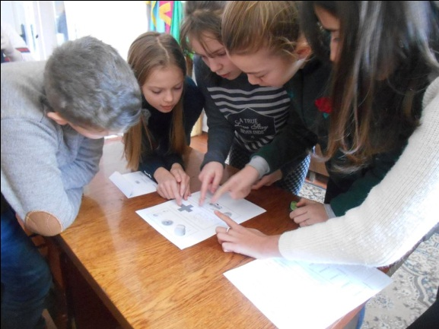
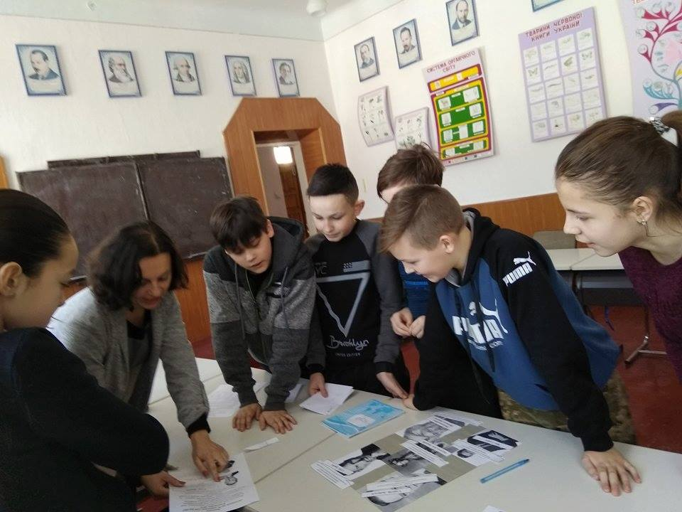
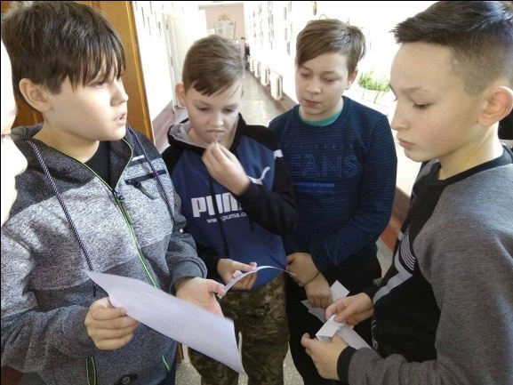
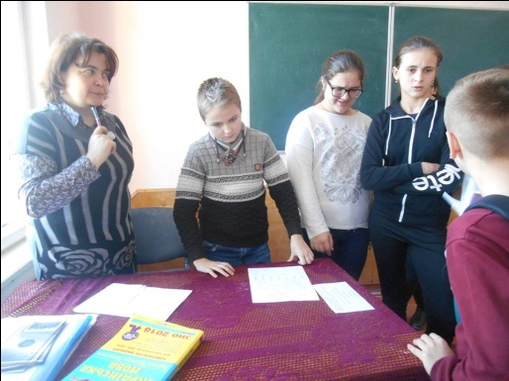
Гра-квест
(6-8 класи)

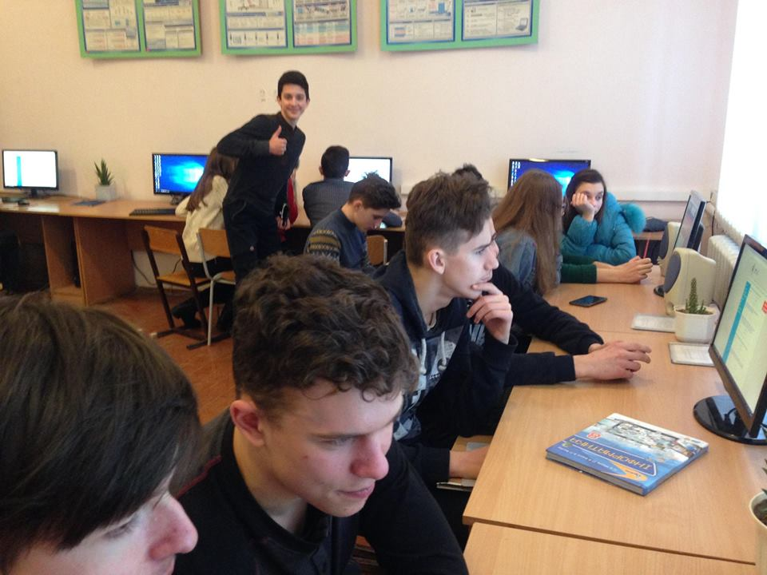

Веб-квест
(10 клас)

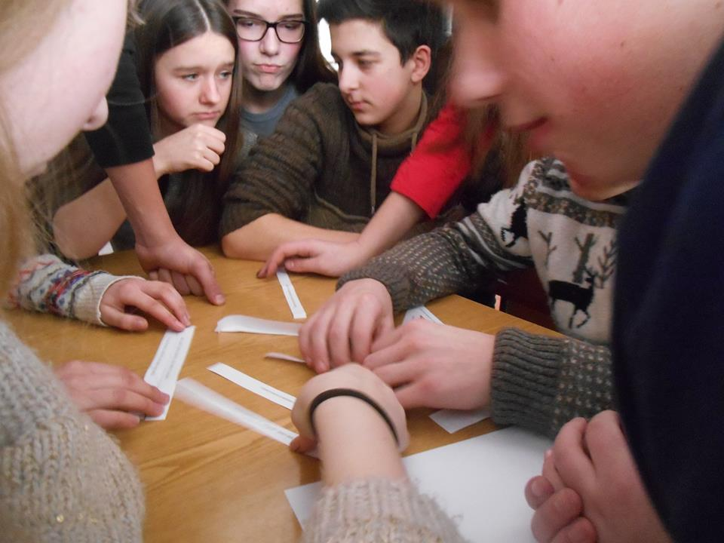

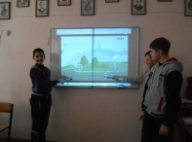
Всеукраїнська акція «Хвиля безпечного Інтернету»

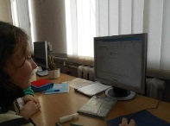

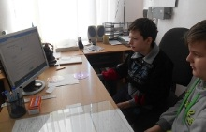

Онлайн Інтернет-гра
від проекту «Про Інтернет»

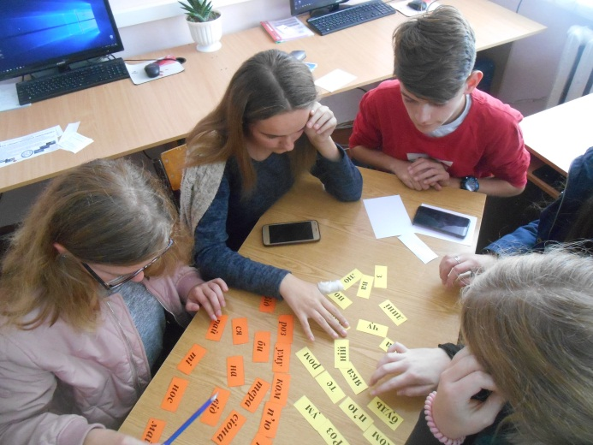

Вікторина для знавців інформатики (10 клас)

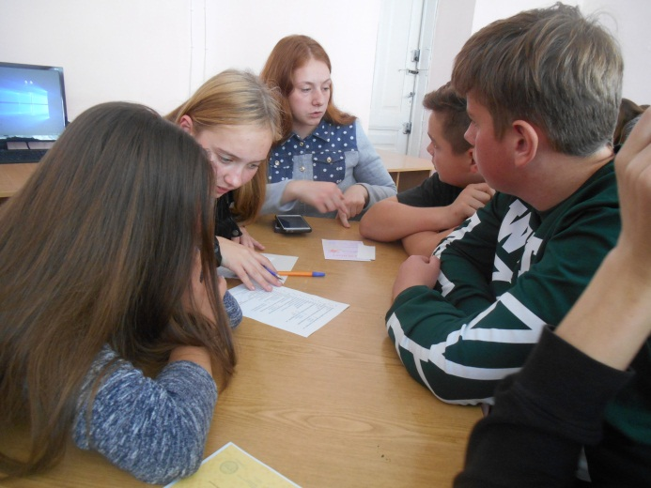

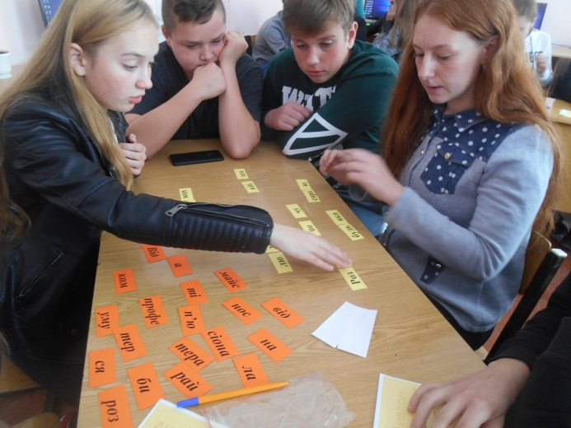

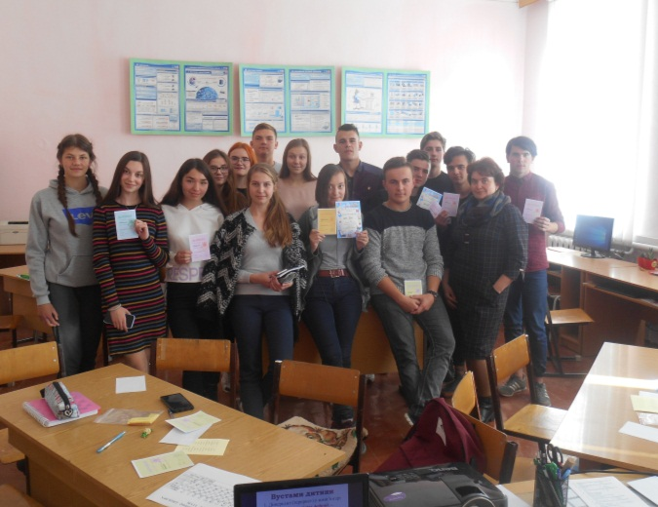
Турнір «Зоряна година» (11 клас)

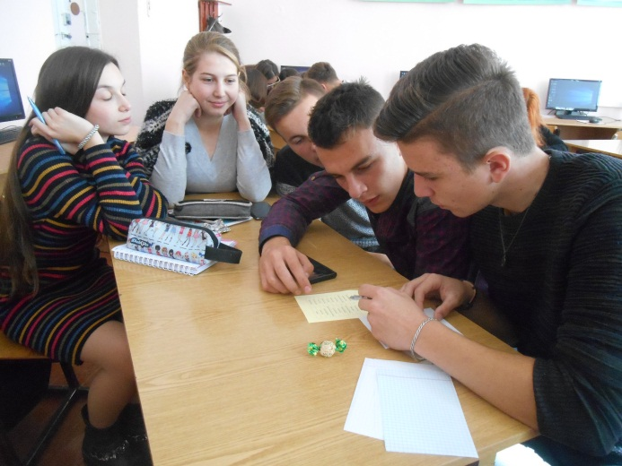

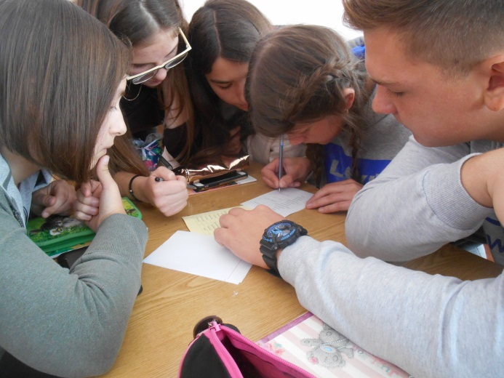

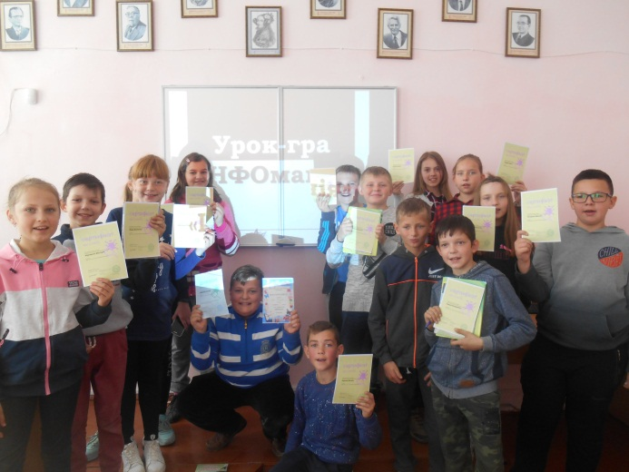

Урок-гра «ІНФОманія» (5 клас)

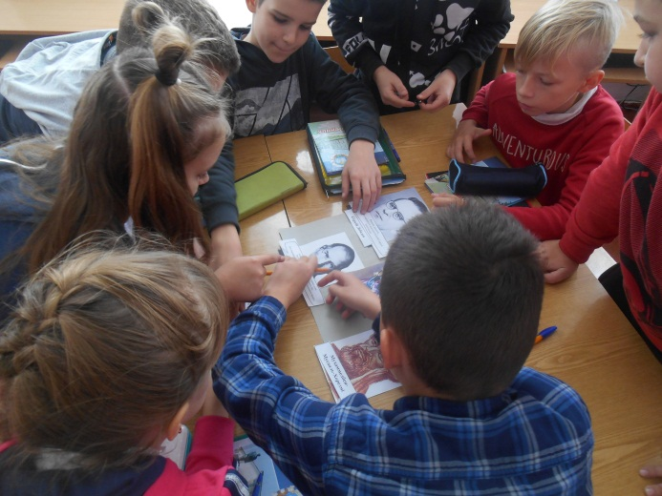

Олімпіада з інформатики від освітнього проекту «На урок»

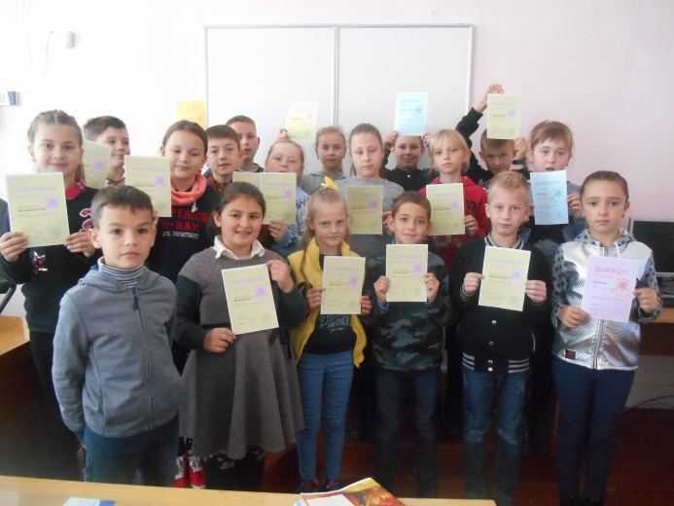
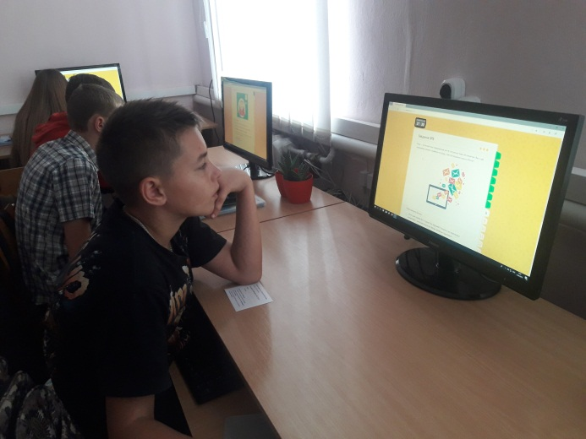
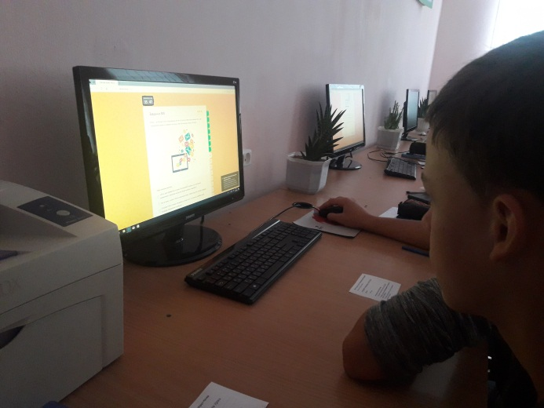

Методична діяльність

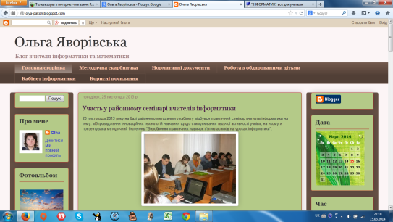
Ласкаво прошу на мій блог!
http://olya-pakon.blogspot.com/

Громадський проект масових відкритих онлайн-курсів «Prometheus»
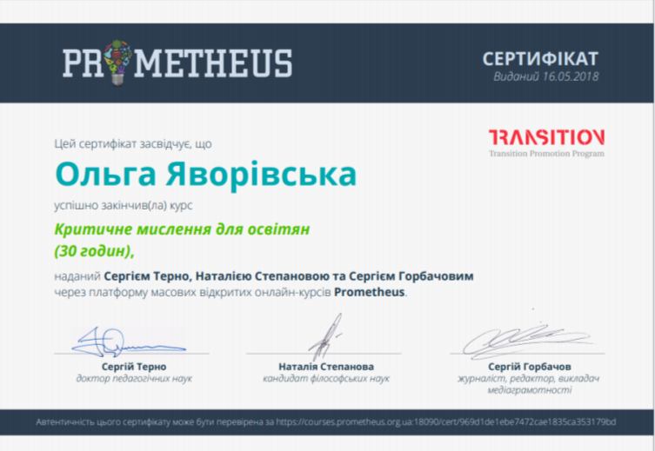

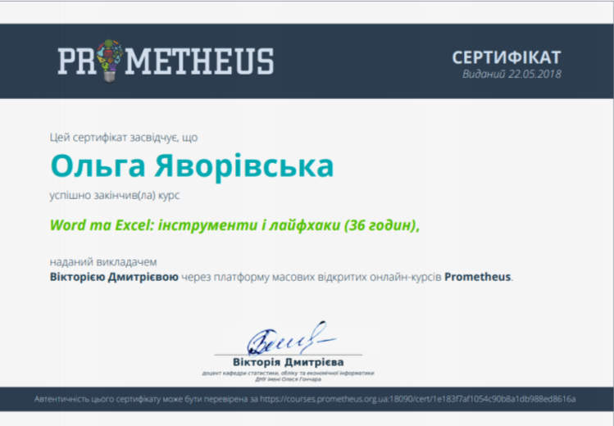

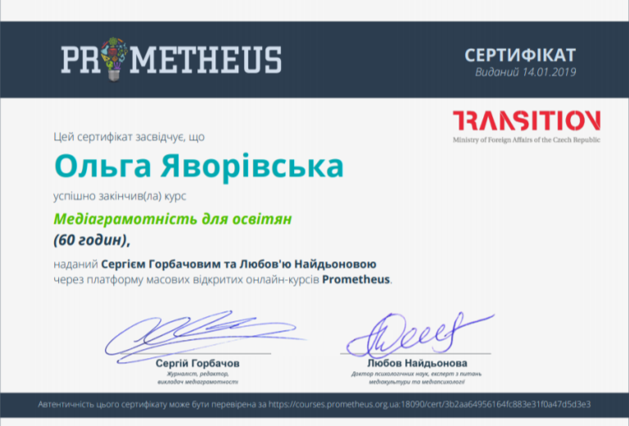

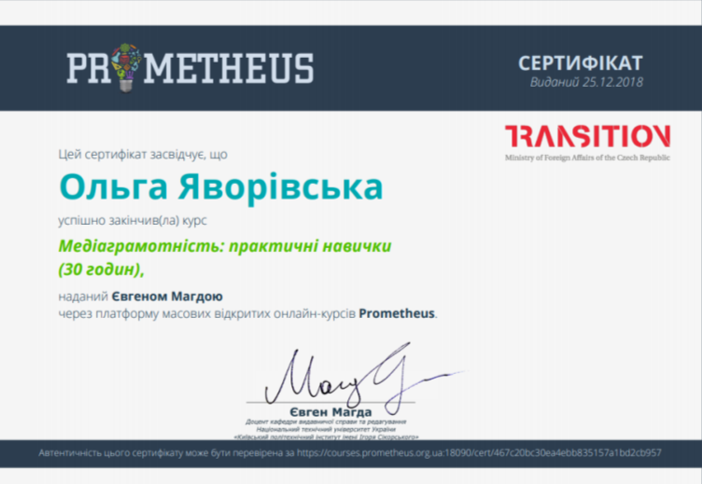

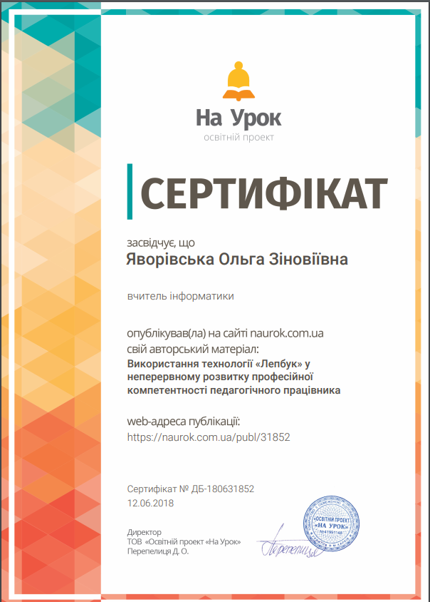
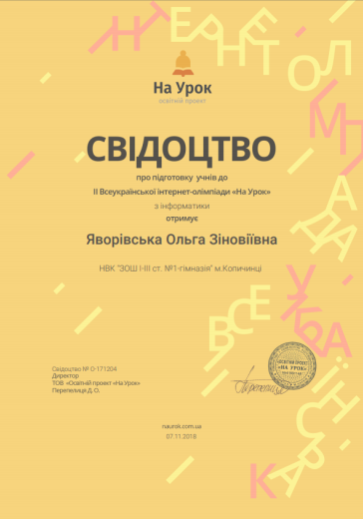
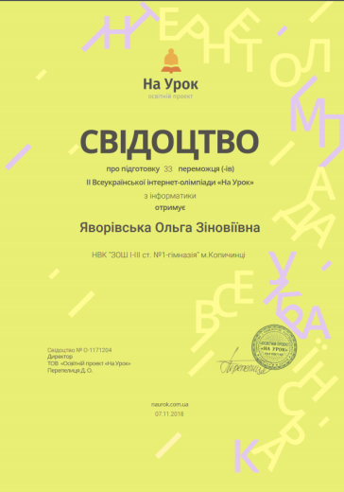
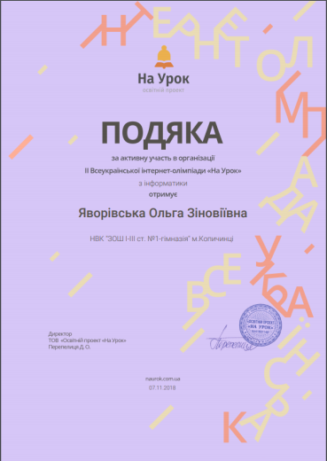
Освітній проект «На урок»
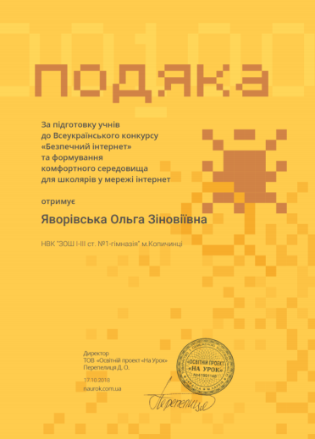
Різне

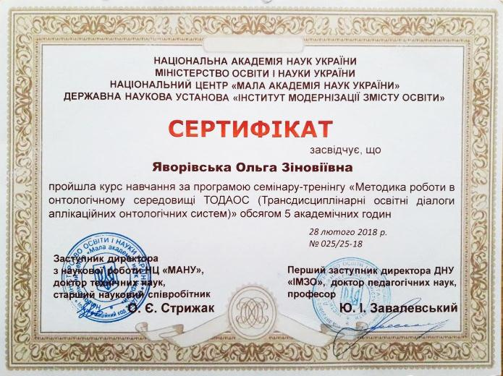

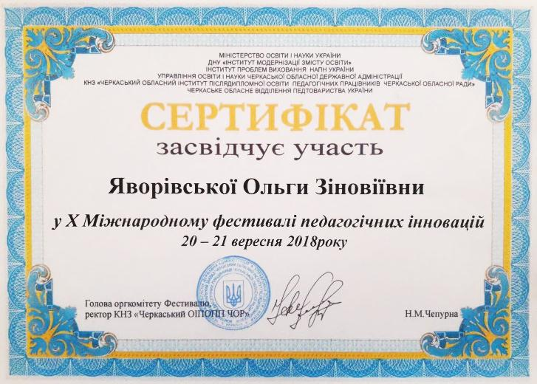

Міжнародне співробітництво

У березні 2011 року була членом делегації до республіки Польща, зокрема до гімназії №13 імені Станіслава Сташіца м.Варшава.
А вже у травні 2013 року була у складі оргкомітету по організації перебування польської делегації на Копичинецькій землі.
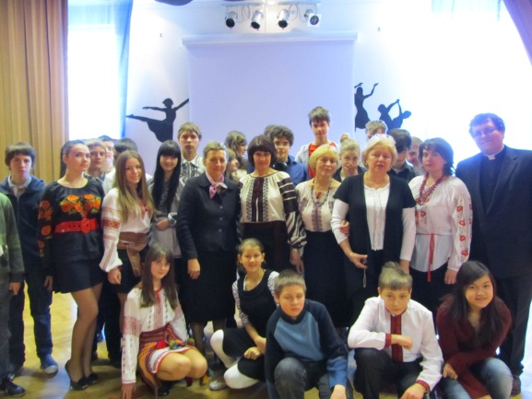
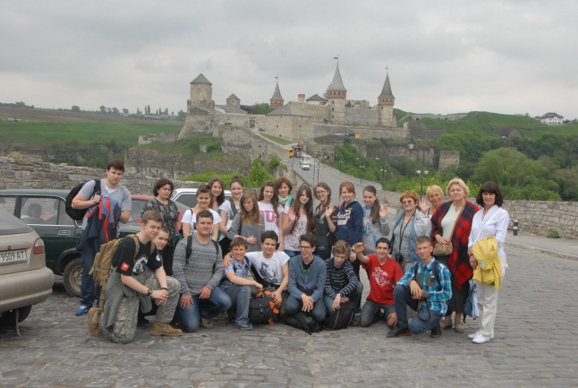
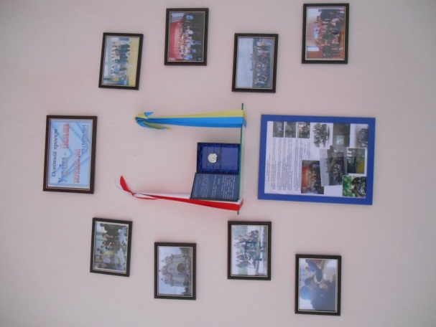
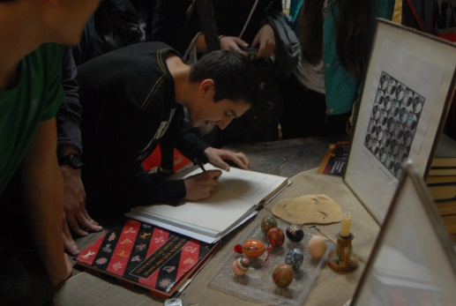
Пісня — це коли душа сповідається.
Г. Тютюнник
У навчальному закладі діючим є вчительський ансамбль «Любава», до складу якого входжу і я. Дуже люблю співати. Тому часто є учасником різноманітних не тільки шкільних заходів, але й міських. Найглибшу сповідь у пісні відчуваю під час богослужінь у церкві Покрови Пресвятої Богородиці, оскільки співаю у церковному хорі.

